**大冶市公共资源电子交易平台系统**

**网上开标大厅**

**操作手册**

大冶市公共资源交易中心

2021年8月

目 录

开标大厅 3

一、招标代理 4

1.1、操作流程 4

1.1.1、准备阶段 4

1.1.2、公布投标人 6

1.1.3、参数设置 7

1.1.4、投标人解密 8

1.1.5、批量导入 9

1.1.6、异议与回复 10

1.1.7、结束开标 10

二、投标人 12

2.1、操作流程 12

2.1.1、准备阶段 12

2.1.2、公布投标人 13

2.1.3、参数设置 13

2.1.4、解密 14

2.1.5、批量导入 14

2.1.6、异议与回复 14

2.1.7、结束开标 16

# 开标大厅

开标大厅主要是用于在网上开标，减少投标人的出差成本；只要在有稳定网络的地方，登录不见面开标大厅就可以实现网上开标。有效的提高工作效率。

开标大厅地址：http://36.133.17.9:8081/BidOpening/bidopeninghallaction/hall/login

开标大厅页面（如下图）：

点击右上角的登录按钮，显示登录界面。页面主要分为四个登录分类，分别是招标人、投标人、招标代理和系统管理员；可以通过CA登录和用户名登录。

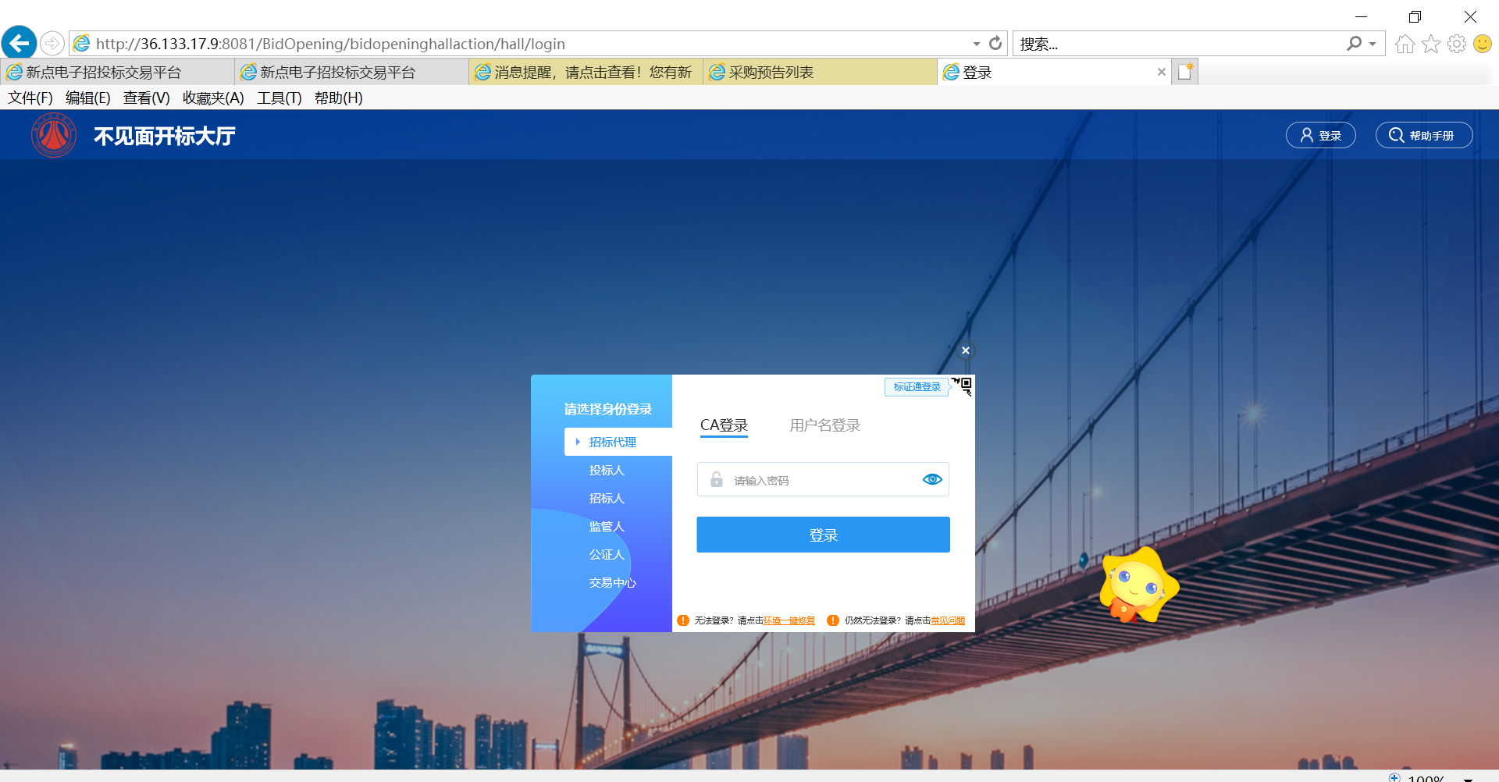

# 一、招标代理

招标代理根据CA锁或用户名登录，登录到系统后，主要显示登录信息、我的项目和历史开标项目、咨询热线等内容。

登录信息：（右上角）显示当前用户信息；可以点击退出按钮退出登录状态。

我的项目/历史开标项目：显示所有需要开标和开标结束的项目内容；可根据关键字在搜索区进行搜索。

咨询热线：显示技术支持电话。

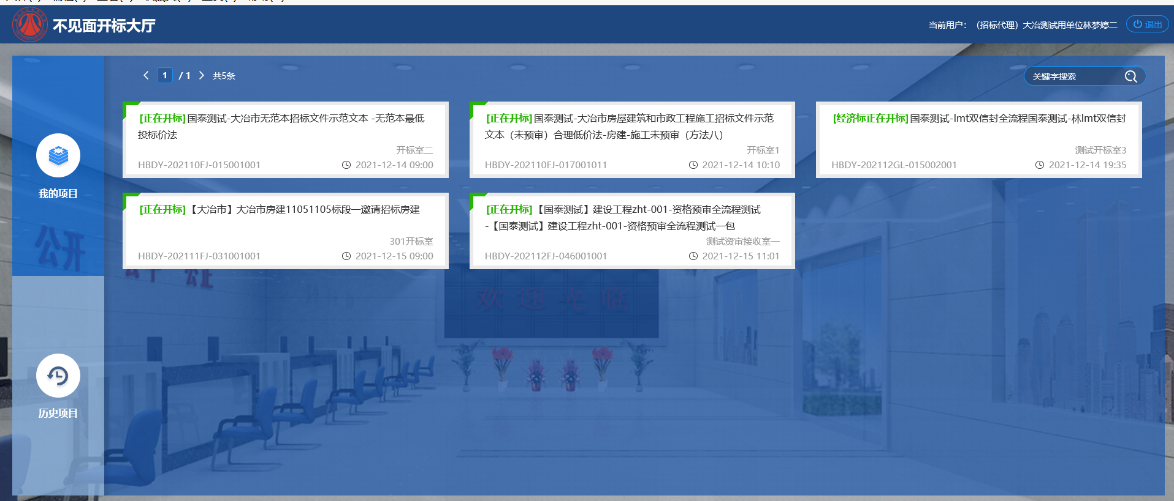

## 1.1、操作流程

### 1.1.1、准备阶段

点击需要开标的项目进入网上开标，首先弹出开标流程图，确认后进入开标完善阶段；如下图：

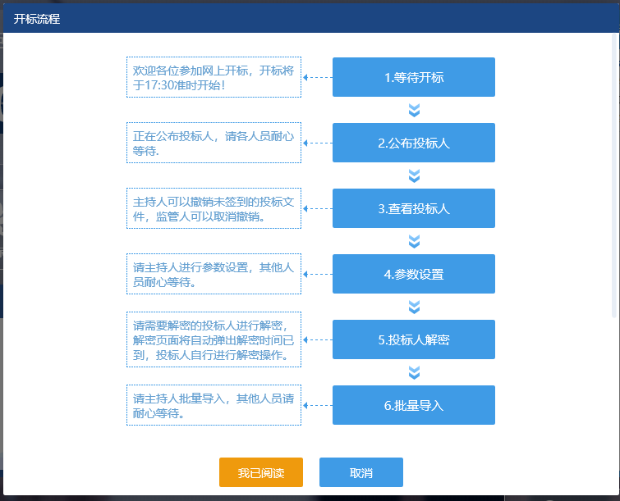

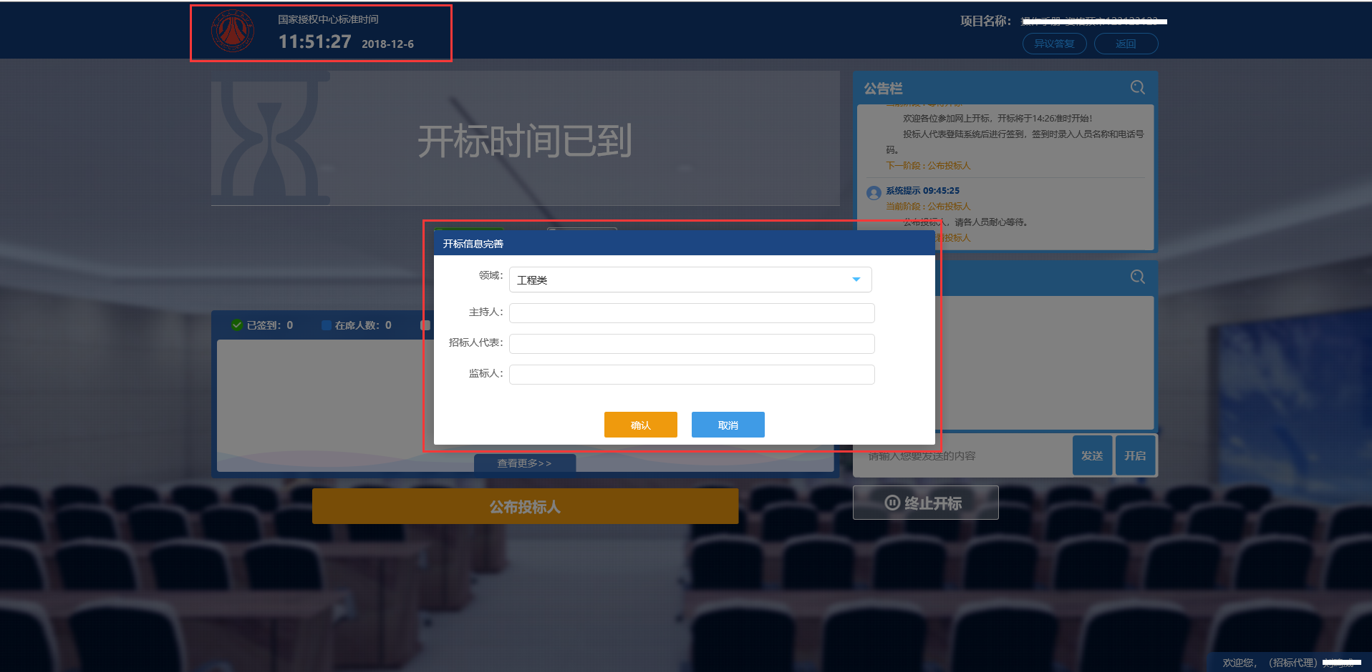

输入主持人、招标人代表、监标人，选择领域（工程类、货物类、服务类和工程类资格预审）点击确认。完成内容完善后，显示签到页面。根据投标人签到情况显示投标人是否在席。

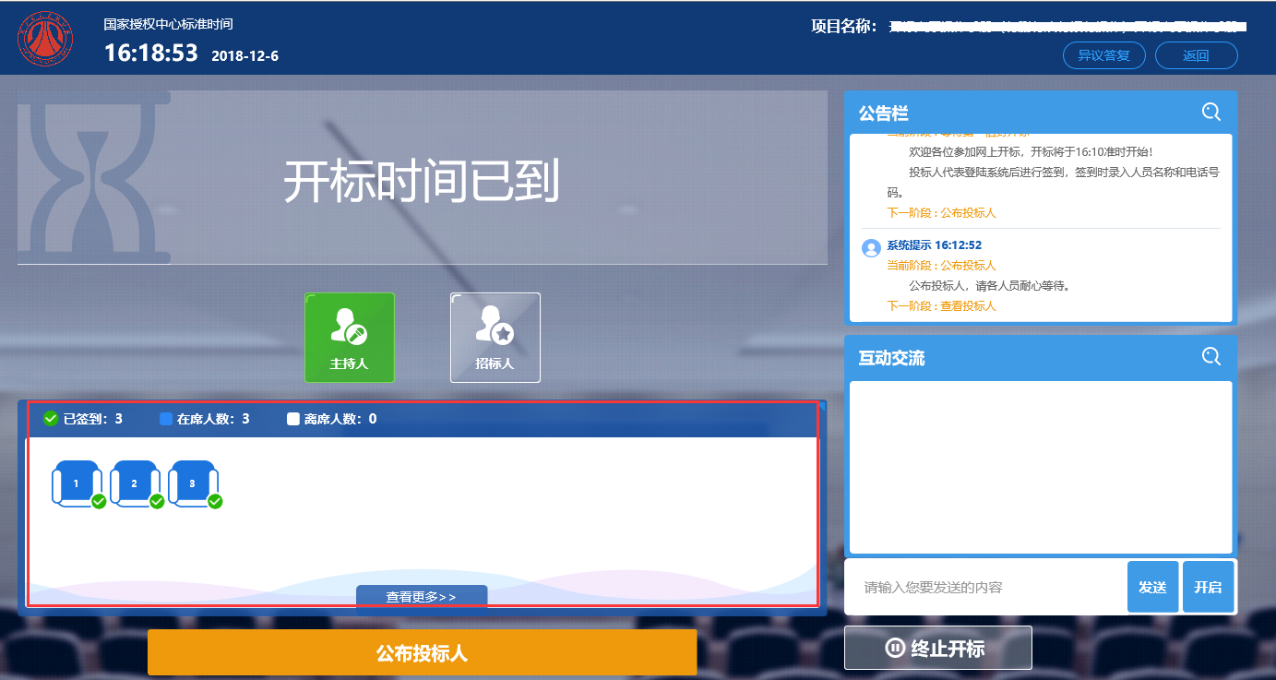

### 1.1.2、公布投标人

所有投标单位在席后，招标代理点击公布投标人，显示所有投标人内容，页面显示如下：

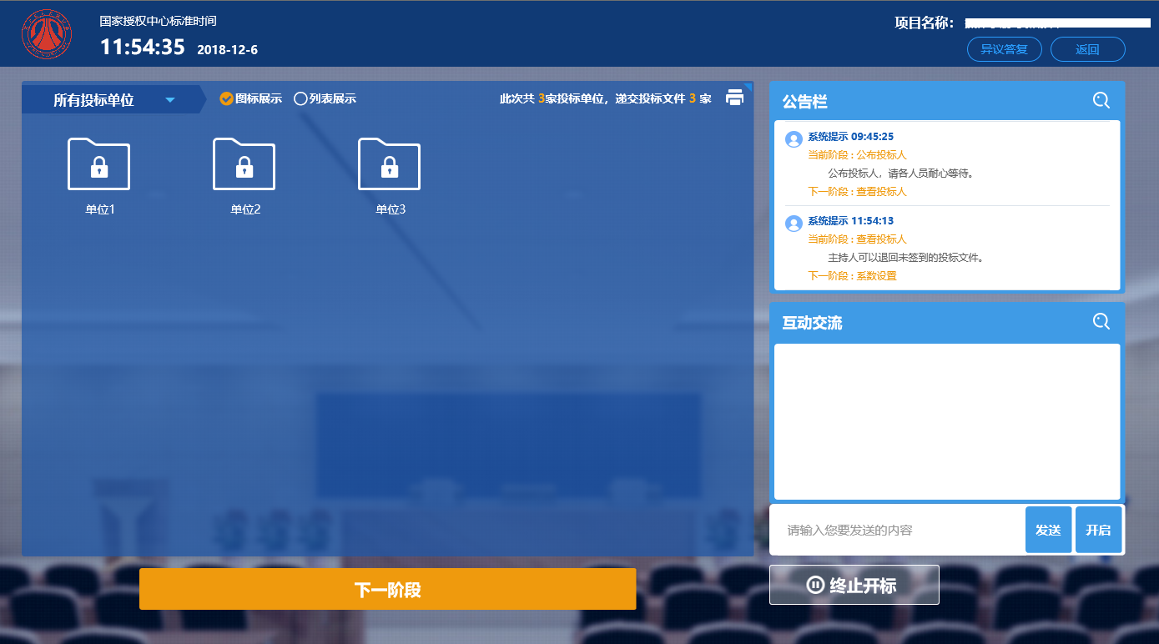

此页面可以选择图片显示或列表显示，根据个人习惯进行调整。

点击下一阶段，进入参数设置页面，如下图：

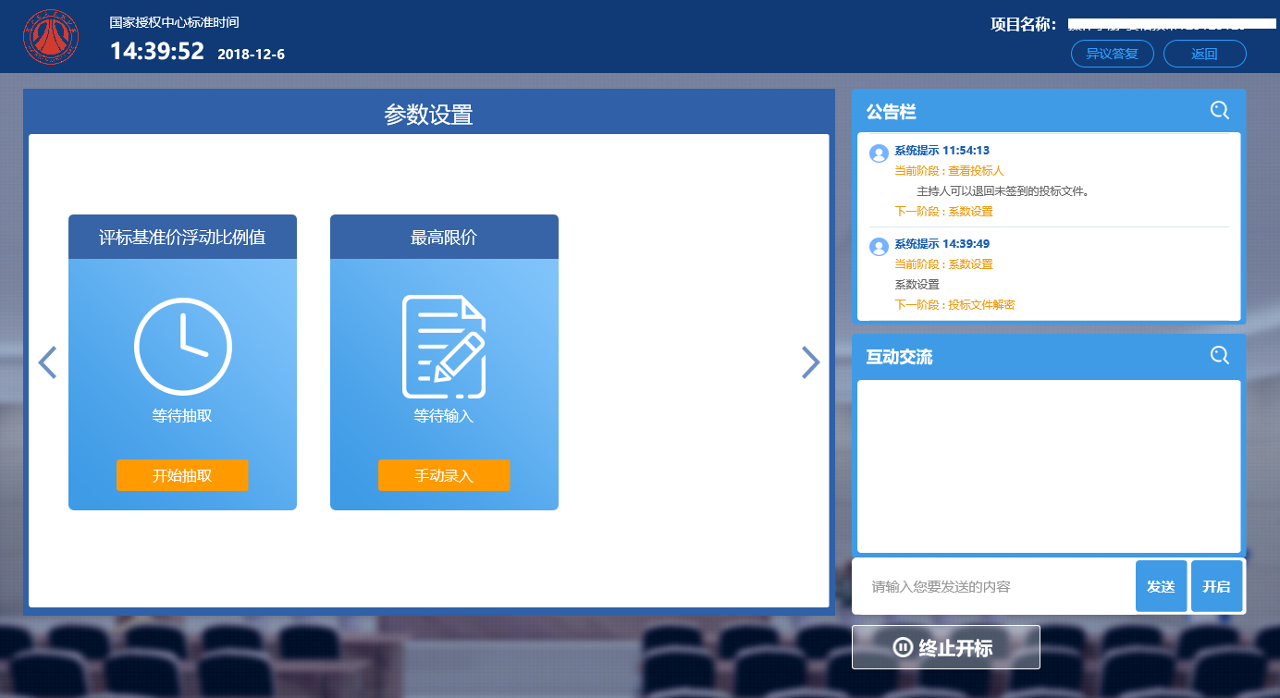

注：点击右下角互动交流中的开启按钮，可开启投标人发言功能，开启后，投标人可以在互动交流中进行发言交流。

### 1.1.3、参数设置

参数页面分为两种情况，一般只有最高限价，只要手动输入最高限价即可（注意金额单位是元）；另外一种情况存在评标基准价浮动比例值，点击开始抽取，弹出最大值、最小值和步长，可进行手动设置，设置好之后点击抽取按钮，进行基准价的浮动抽取，

如下图：

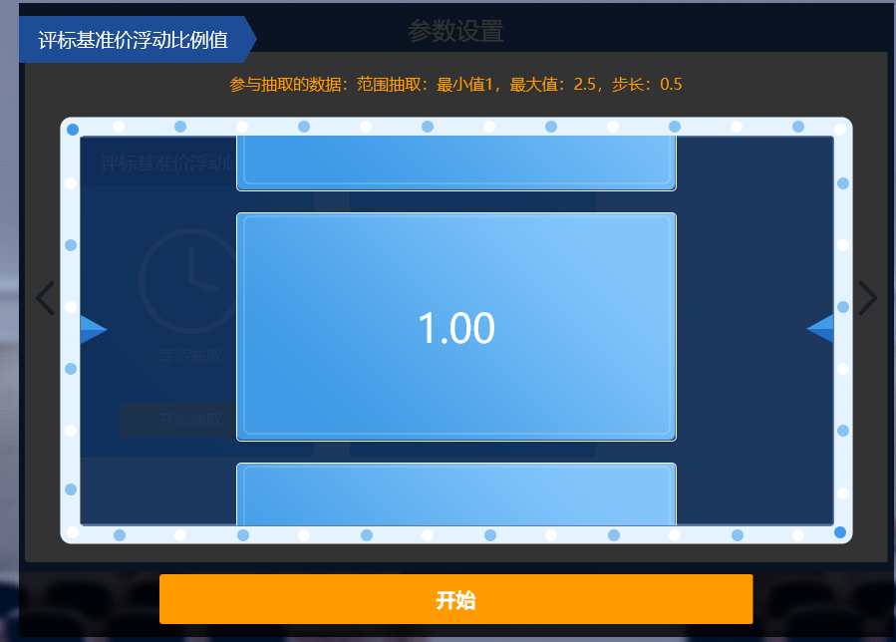

基准价抽取结束后，返回参数设置，点击下一阶段按钮，进入投标人解密阶段。

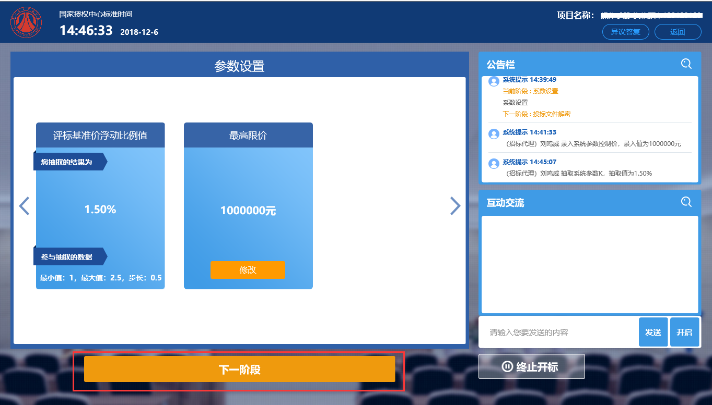

### 1.1.4、投标人解密

代理点击下一阶段后，投标人进行文件解密。如下图：

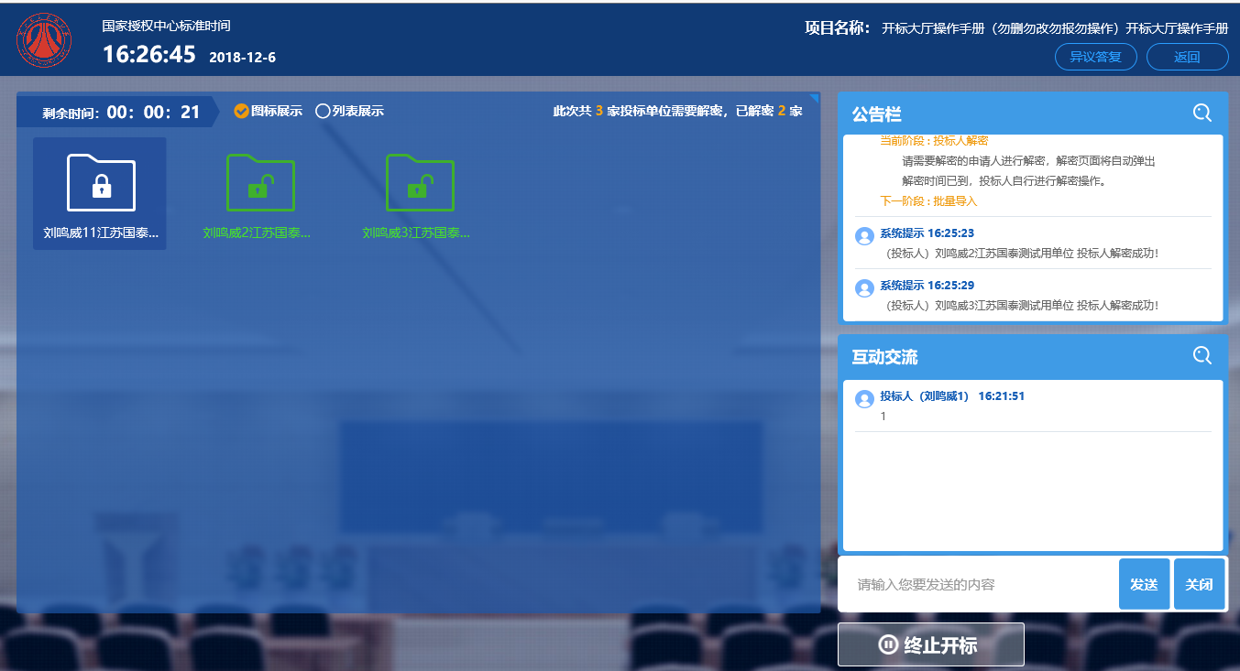

解密阶段，若解密时长到了，可以进行解密延时（一般不启用，只要在特殊情况时需要进行延时），延时需要选择理由，理由固定五项内容供选择，如下图：

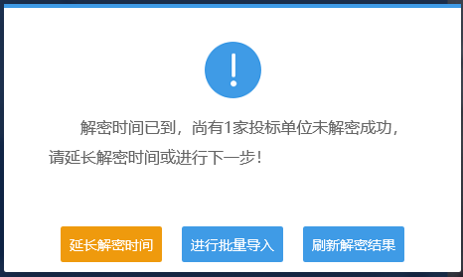

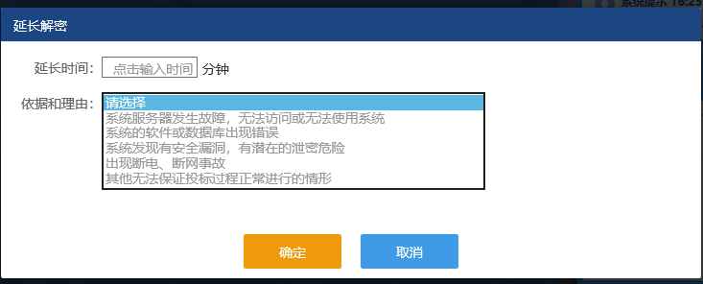

### 1.1.5、批量导入

所有投标单位解密完成后，招标代理点击批量导入按钮。如下图：

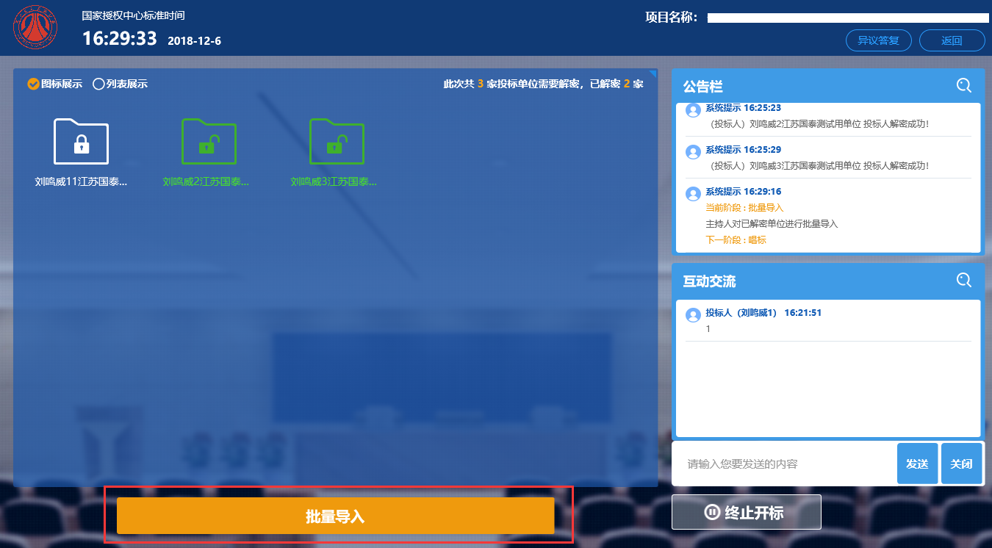

批量导入成功后，显示技术标开标结果。此阶段投标人可以提出异议，

### 1.1.6、异议与回复

投标人在此阶段可以提出异议内容，投标人提出后，招标代理在右上角可以查看投标人提出的异议信息进行回复。如下图：

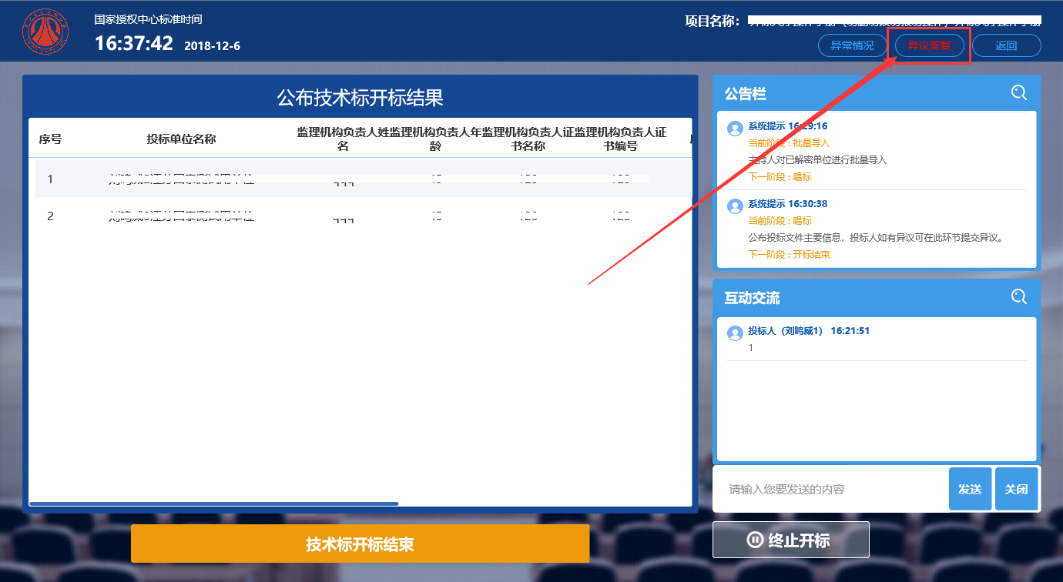

点击异议答复，针对投标人的异议进行回复，回复完成后结束开标。

注：异议答复阶段，如有投标人提出异议，招标代理必须进行回复，否则无法结束开标。

### 1.1.7、结束开标

点击开标结束或技术标开标结束，显示页面如下：

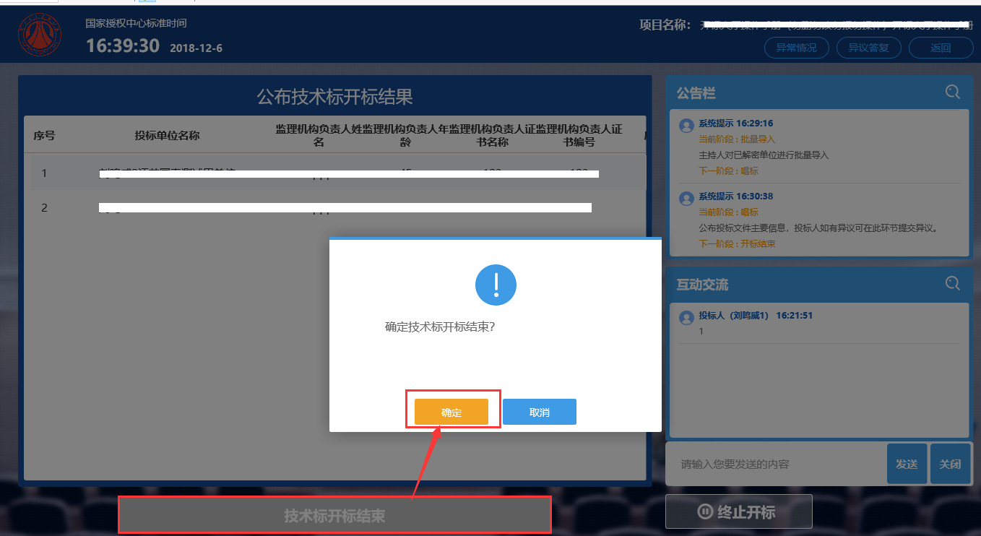

点击确定结束开标。

# 二、投标人

## 2.1、操作流程

投标人登录到开标大厅系统（同招标代理登录页面）。

开标大厅地址：http://36.133.17.9:8081/BidOpening/bidopeninghallaction/hall/login

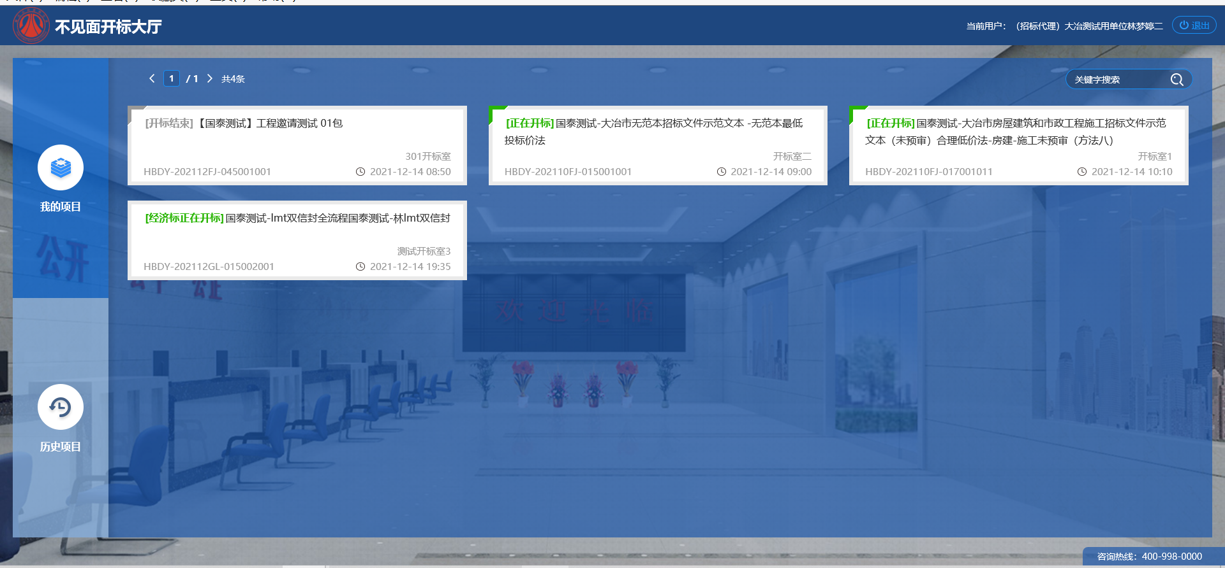

### 2.1.1、准备阶段

点击我的项目，找到正在开标项目，点击进入到网上开标大厅。

首先弹出开标流程提示内容，如下图：

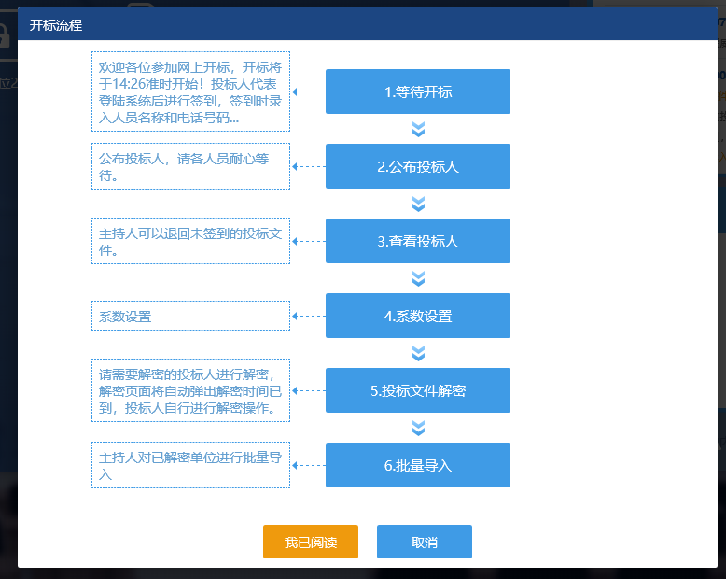

点击我已阅读后，输入签到人和联系电话进行现场签到，如下图：

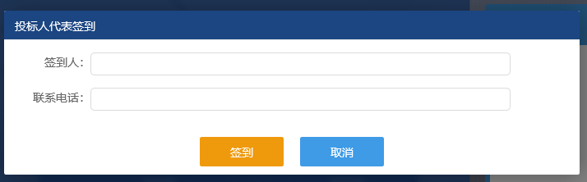

### 2.1.2、公布投标人

签到完成后，等待招标代理机构公布投标人，页面与招标代理页面同步，投标人观看等待即可。招标代理机构开启互动交流时，投标人可在互动交流中发言交流。（页面同招标代理公布投标人页面）

### 2.1.3、参数设置

公布投标人后，进入参数设置页面，页面与招标代理页面同步，投标人观看等待招标代理进行参数抽取与录入。（页面同招标代理参数设置页面）

### 2.1.4、解密

解密阶段：投标人页面自动显示投标解密内容，此阶段由投标人输入密码进行文件解密。如下图：

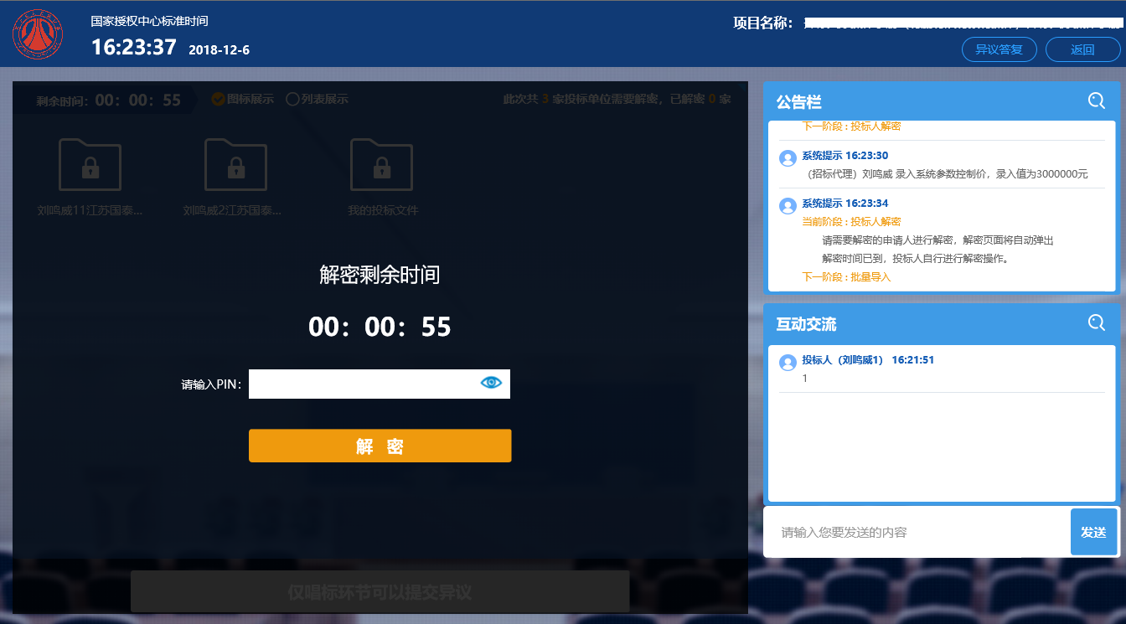

注：解密时间默认30分钟，若存在疑问，及时在互动交流中进行交流。

### 2.1.5、批量导入

解密完成后，由招标代理进行批量导入，投标人观看等待招标代理操作即可。（页面同招标代理参数设置页面）

### 2.1.6、异议与回复

异议答复阶段，投标人有60秒时间考虑是否需要提出异议，如果点击提出异议，系统将延长300秒时间用于编辑异议内容，超过时间未提交，则自动关闭异议编辑窗口，代理可直接开标结束。如下图：

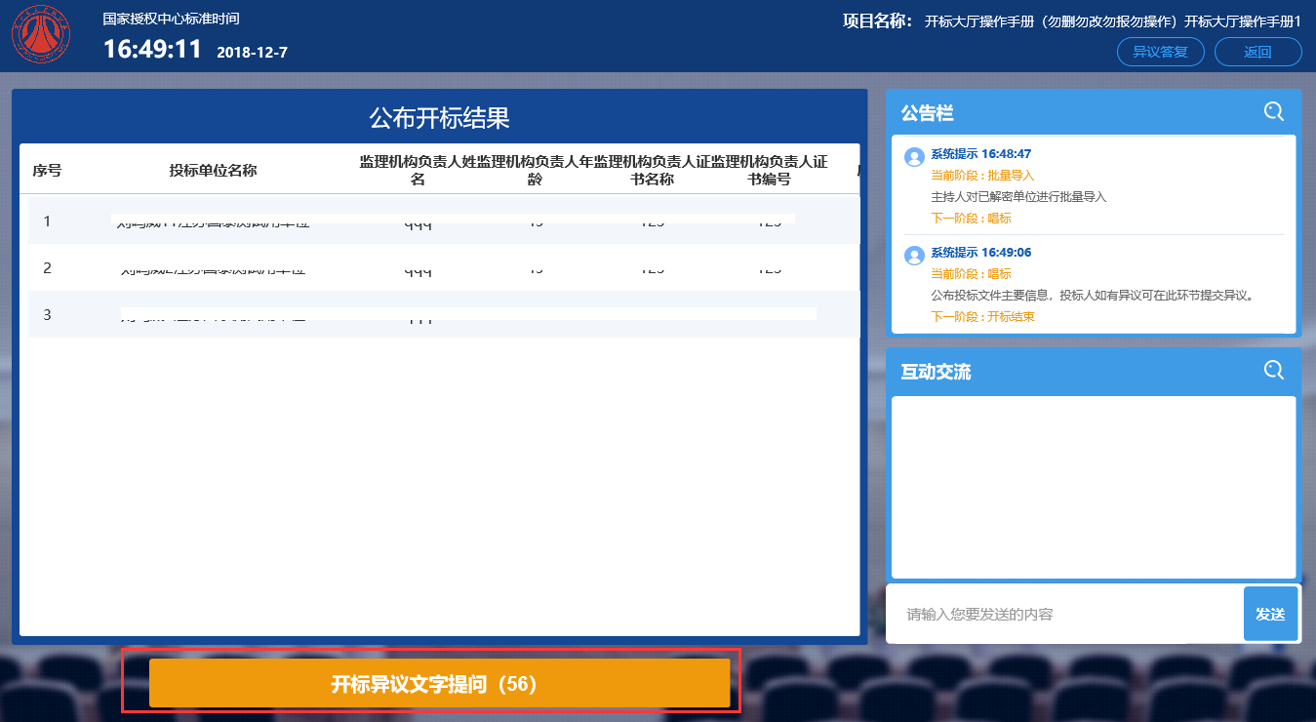

点击开标异议文字提问，时间自动延长300秒，在异议内容中提出异议信息，并写明依据与理由，提交异议。如下图：

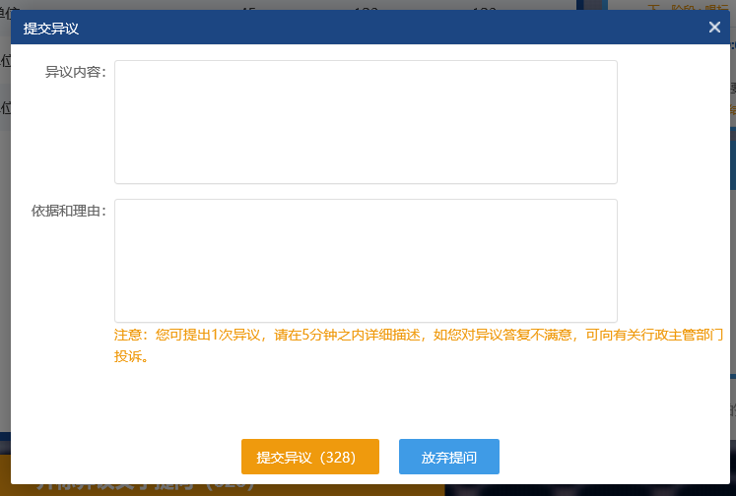

异议提交后，代理机构会通过异议回复按钮进行回复，代理回复后，投标单位可通过异议回复按钮查看代理回复的信息内容。如下图：

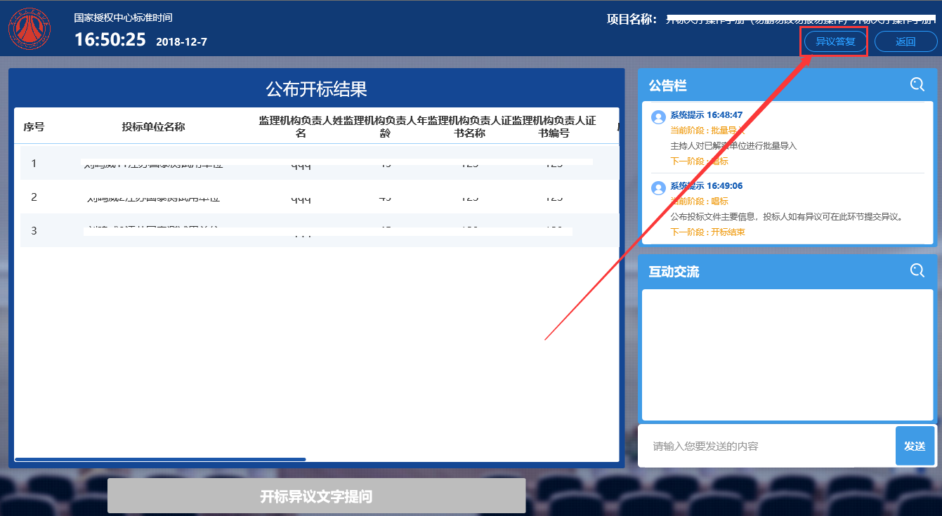

代理回复异议后，结束开标。

注：投标人只能提交一次异议内容，一定要注意仔细描述问题；时间为300秒。

### 2.1.7、结束开标

异议与答复完成后，由招标代理结束开标，投标人观看等待招标代理操作即可。（页面同招标代理参数设置页面）